РОССИЙСКАЯ ФЕДЕРАЦИЯ
АДМИНИСТРАЦИЯ ПОГАРСКОГО РАЙОНА
БРЯНСКОЙ ОБЛАСТИ

ПОСТАНОВЛЕНИЕ

от 28.04.2022 г. № 244
пгт Погар

О внесении изменений в постановление администрации
Погарского района от 09.02.2021 года № 60
«Об утверждении реестра мест (площадок) накопления
твердых коммунальных отходов на территории Погарского
муниципального района»
(с изменениями от 26.05.2021 г. № 380, 14.07.2021 г. №532,
13.09.2021 г. № 692, 15.10.2021 г. № 759, 16.11.2021 г.№ 804,
13.12.2021 №894, 04.02.2022 № 68)

В соответствии с пунктами 20, 24 Правил обустройства мест (площадок) накопления твердых коммунальных отходов и ведения их реестра, утвержденных постановлением Правительства Российской Федерации от 31 августа 2018 года №1039, постановлением от 19.04.2022 года № 14-р Вадьковской сельской администрации «О внесении изменений в постановление Вадьковской сельской администрации Погарского района от 23.12.2019 года № 52-р «Об утверждении реестра мест (площадок) накопления твердых коммунальных отходов на территории Вадьковского сельского поселения»

ПОСТАНОВЛЯЮ:

- Внести изменения в реестр мест (площадок) накопления твердых коммунальных отходов на территории Погарского муниципального района, утвержденный постановлением администрации Погарского района Брянской области от 09.02.2021 года № 60, дополнив следующей строкой:
125 | Брянская область, Погарский район, п. Красный Бор (кладбище)  52.545730, 33.328487 | Покрытие – ЖБ Площадь - 8 м. кв. Количество контейнеров – 2  объем – 0,75 куб. м.  объем – 0,75 куб. м. | Вадьковская сельская администрация  ОГРН- 1053249540387  д. Вадьковка ул. Комсомольская, д.4 | Территория кладбища п. Красный Бор
2. Разместить настоящее постановление на официальном сайте администрации Погарского района в сети Интернет.
3. Контроль за исполнением настоящего постановления возложить на первого заместителя главы администрации Погарского района Астапковича С.П.
Глава администрации
Погарского района С.И. Цыганок
Схема размещения площадки накопления ТКО по адресу Погарский район, п. Красный Бор

52.545730, 33.328487
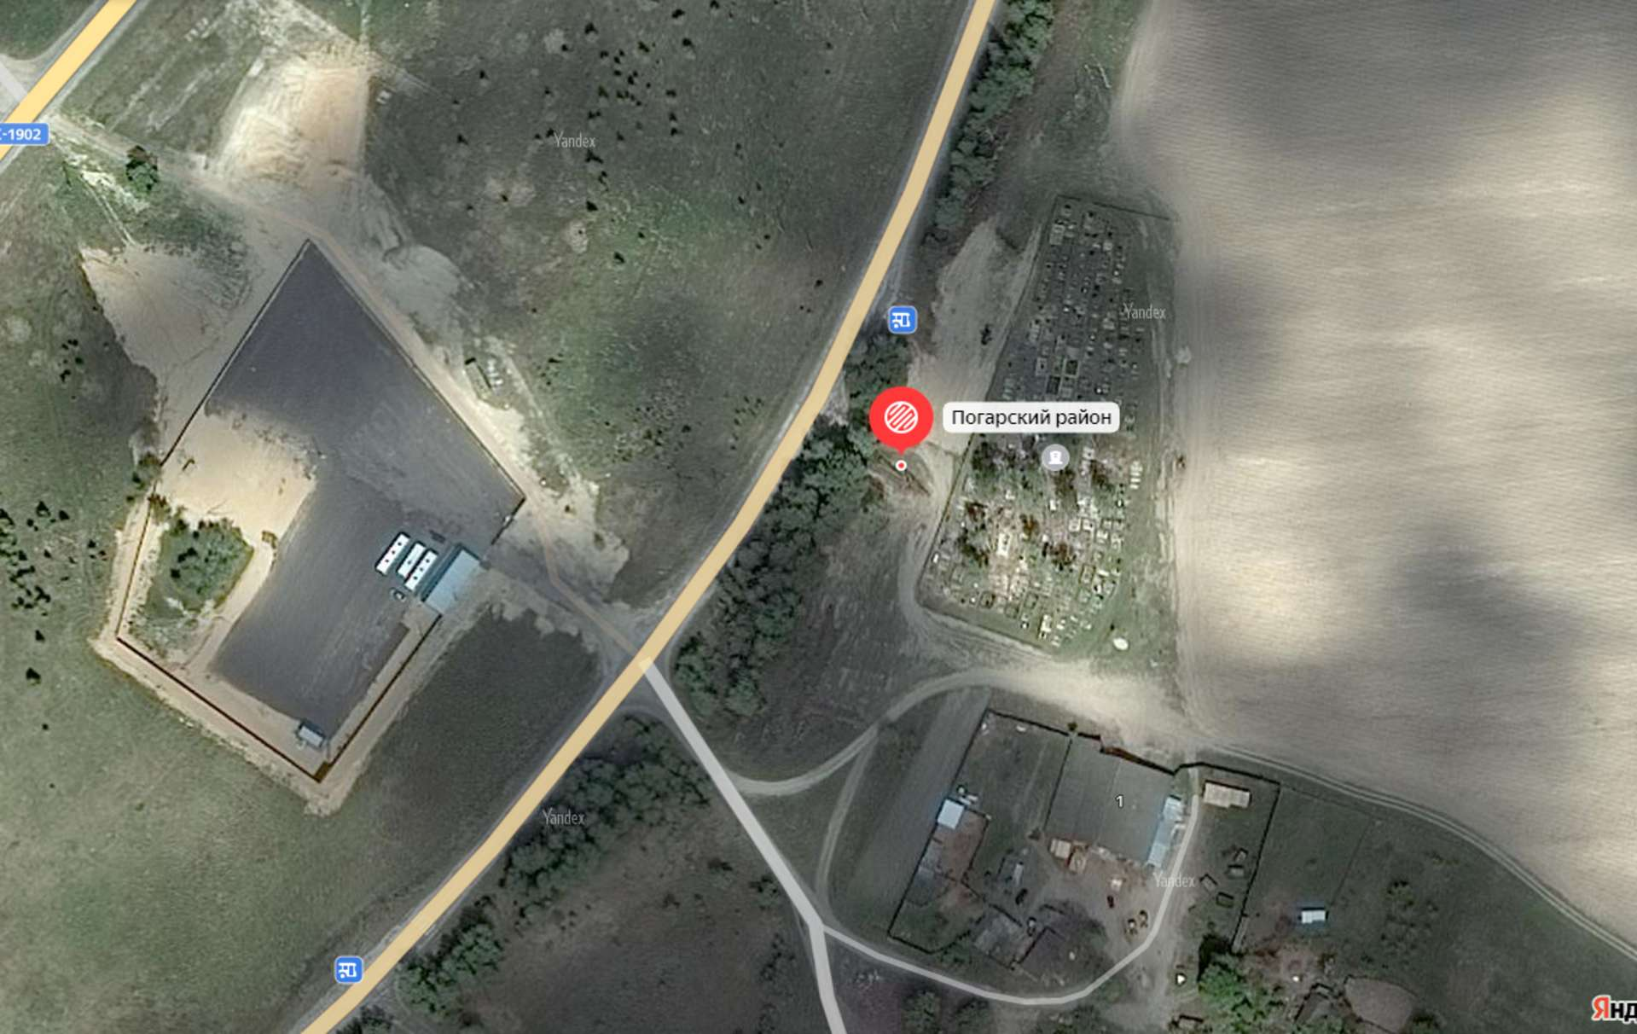
- место расположения контейнерной площадки

